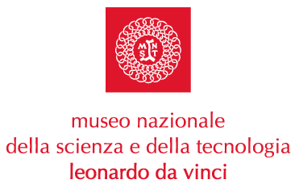

NO EXCUSE 2015

Al Museo la campagna Onu per gli obiettivi di sviluppo del millennio

Seconda tappa italiana delle porte aperte verso uno sviluppo sostenibile, equo e possibile per tutti.

Dopo la presenza alla marcia per la Pace Perugina Assisi, nei Giardini della scienza saranno esposte le 8 porte della campagna Onu “NO EXCUSE 2015”, ognuna a rappresentare uno degli obiettivi di sviluppo da raggiungere entro il 2015 a cui i Governi di tutti i Paesi si sono impegnati.

Nei Paesi poveri la sfida da vincere è quella della povertà, dell’istruzione, della salute, la dignità delle persone, per l’ambiente e contro le epidemie. Ai Paesi ricchi invece spetta il compito di aumentare la cooperazione allo sviluppo, ridurre il debito e garantire più opportunità commerciali ai Paesi poveri.

L’Onu si rivolge direttamente ai cittadini di ogni Paese perché contribuiscano attivamente, facendo pressione sui loro governanti alla riuscita di queste sfide.

Tutte le informazioni e contatti della campagna sul sito: www.millenniumcampaign.it

Il Museo Nazionale della Scienza e della Tecnologia “Leonardo da Vinci” aderisce alla campagna esponendo fino a novembre le 8 porte che simboleggiano gli obiettivi e ospitando la conferenza stampa di presentazione dell’iniziativa.

All’appuntamento saranno presenti Eveline Herfkens, coordinatrice esecutiva della Campagna per gli Obiettivi di Sviluppo del Millennio, e Marina Ponti, vicedirettrice Società Civile Campagna Obiettivi di Sviluppo del Millennio.

Lunedì 20 ottobre
ore 11.30
Sala conte Biancamano
via Olona 6 bis

Museo Nazionale della Scienza e della Tecnologia

“Leonardo da Vinci”
Relazioni Esterne e Comunicazione
Mariacristina Lani
Telefono 02 48.555.441
Via San Vittore 21 – 20123 Milano
stampa@museoscienza.org

